Индивидуальный проект. Этап 3
  - Добавление информации о себе и публикация новых материалов на персональном сайте
Игнатенко Денис Беньяминович
Содержание

Список иллюстраций

Список таблиц

1 Цель работы
Обновить персональный сайт, добавив более подробную информацию о себе в профиль автора, а также создать и опубликовать новые посты в блоге.

2 Задание
- Заполнить разделы skills, experience и awards в файле data/authors/me.yaml
- Разместить новые материалы на персональном сайте
- Создать пост по прошедшей неделе
- Создать пост на тему “Язык разметки Markdown”
- Проверить отображение изменений на сайте
- Опубликовать изменения через GitHub, чтобы они автоматически развернулись на GitHub Pages

3 Теоретическое введение
Персональный сайт на Hugo использует профиль автора для хранения информации о владельце сайта. Основные данные находятся в файле data/authors/me.yaml и могут включать имя, биографию, интересы, опыт, достижения, образование и ссылки на социальные сети.
Блог-посты в Hugo размещаются в директории content/blog/. Каждый пост представляет собой отдельную папку с файлом index.md, где содержатся метаданные (front matter) и текст статьи в формате Markdown.
В рамках этого этапа проекта я расширяю профиль автора и добавляю новые публикации, чтобы сайт содержал более полную и актуальную информацию обо мне и моих работах.
Основные элементы профиля автора представлены в таблице ¿tbl:profile?.
Элементы профиля автора {#tbl:profile}
Элемент | Описание
name | Имя автора (display, given, family)
role | Должность или статус
bio | Краткая биография
skills | Список умений и технологий
experience | Опыт работы, учебы или проектов
awards | Достижения и результаты
education | Информация об образовании
links | Ссылки на социальные сети

4 Выполнение индивидуального проекта

4.1 Заполнение умений
Открываю файл data/authors/me.yaml и заполняю раздел skills своими умениями. Вношу актуальные технологии и направления, которыми пользуюсь при разработке сайта и других проектов (рис. 1).
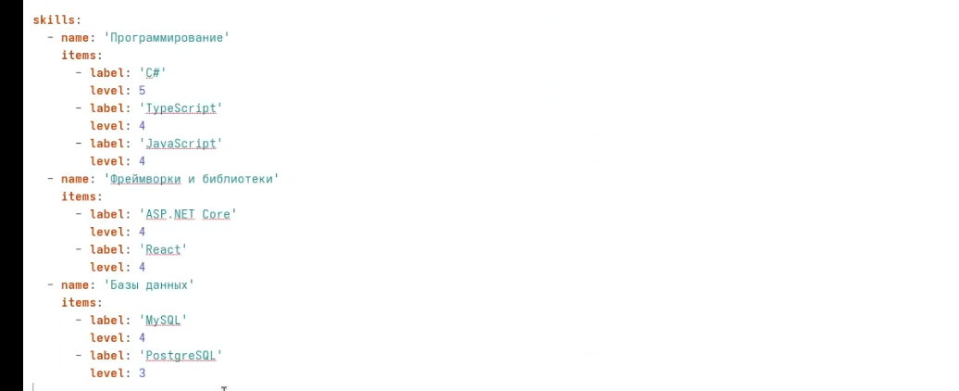
Рис. 1: Заполнение умений в файле me.yaml

4.2 Заполнение опыта
Далее добавляю раздел experience и указываю свой опыт, связанный с учебой, программированием и практикой разработки (рис. 2).
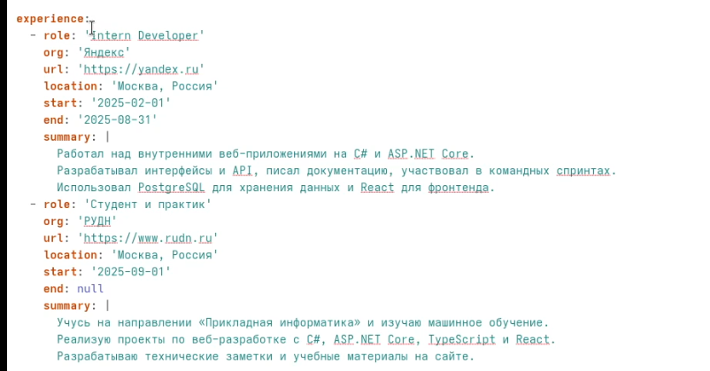
Рис. 2: Заполнение опыта в файле me.yaml

4.3 Заполнение достижений
Затем заполняю раздел awards, где перечисляю свои достижения и результаты, которые можно показать в профиле автора на сайте (рис. 3).
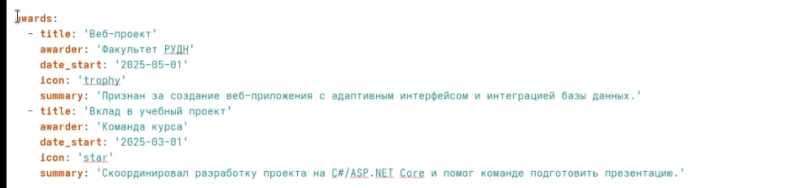
Рис. 3: Заполнение достижений в файле me.yaml

4.4 Создание поста о прошедшей неделе
Создаю новый пост в директории content/blog/week-april-2026/index.md и описываю события прошедшей недели, чтобы регулярно вести блог и обновлять сайт (рис. 4).
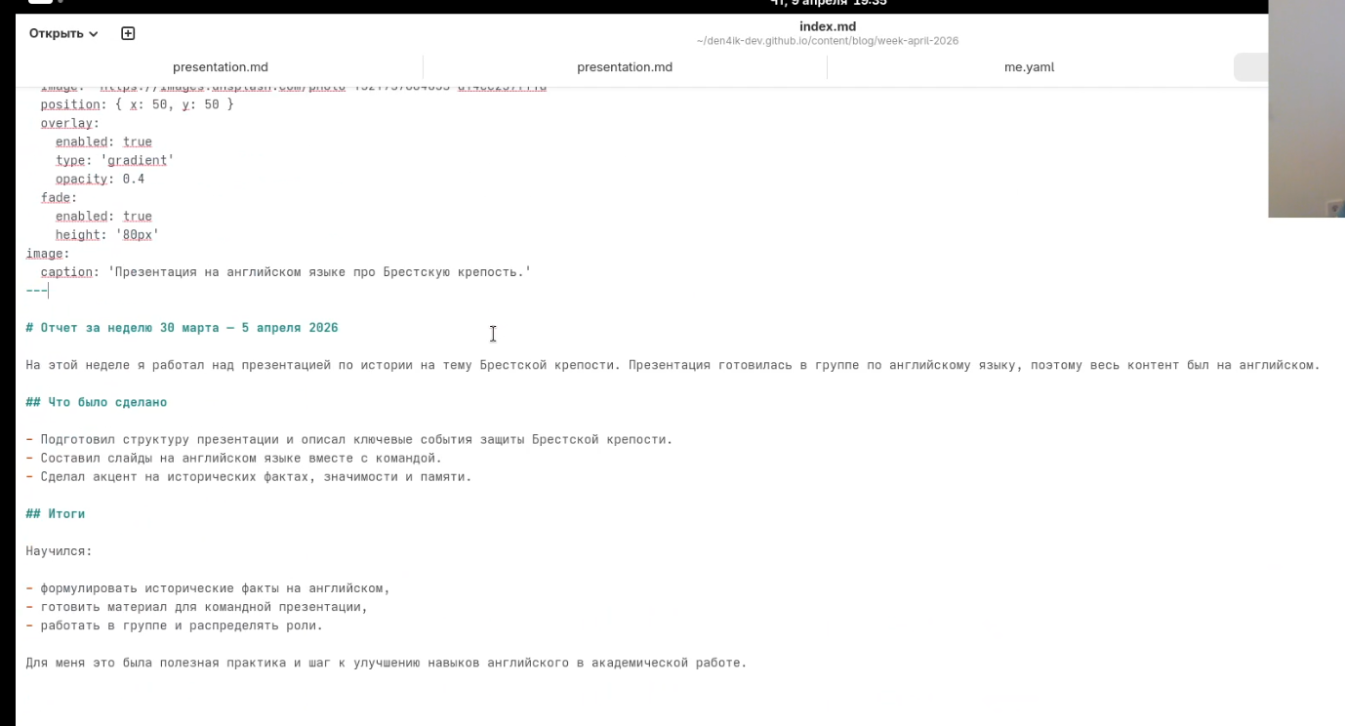
Рис. 4: Создание поста по прошедшей неделе

4.5 Создание поста про Markdown
Создаю ещё один пост в директории content/blog/markdown-basics/index.md. В нём раскрываю тему “Язык разметки Markdown” и показываю основные возможности этого формата (рис. 5).
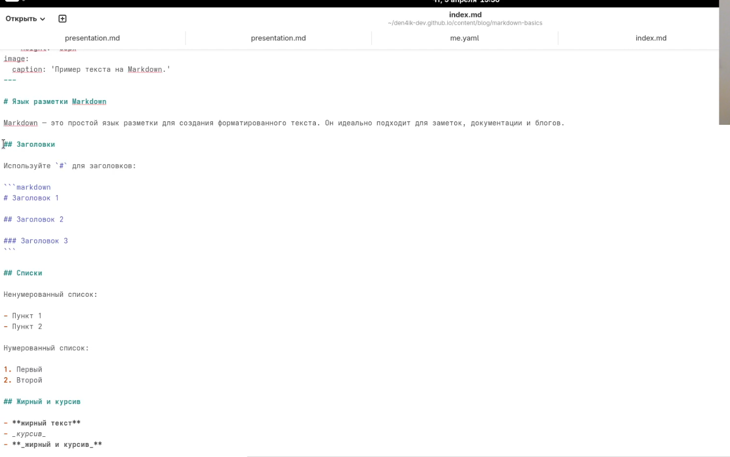
Рис. 5: Создание поста на тему Markdown

4.6 Проверка результата на локальном сервере
Запускаю локальный сервер командой hugo server и открываю сайт в браузере. Проверяю, что новые разделы профиля и оба поста отображаются корректно (рис. 6–fig:010).
hugo server
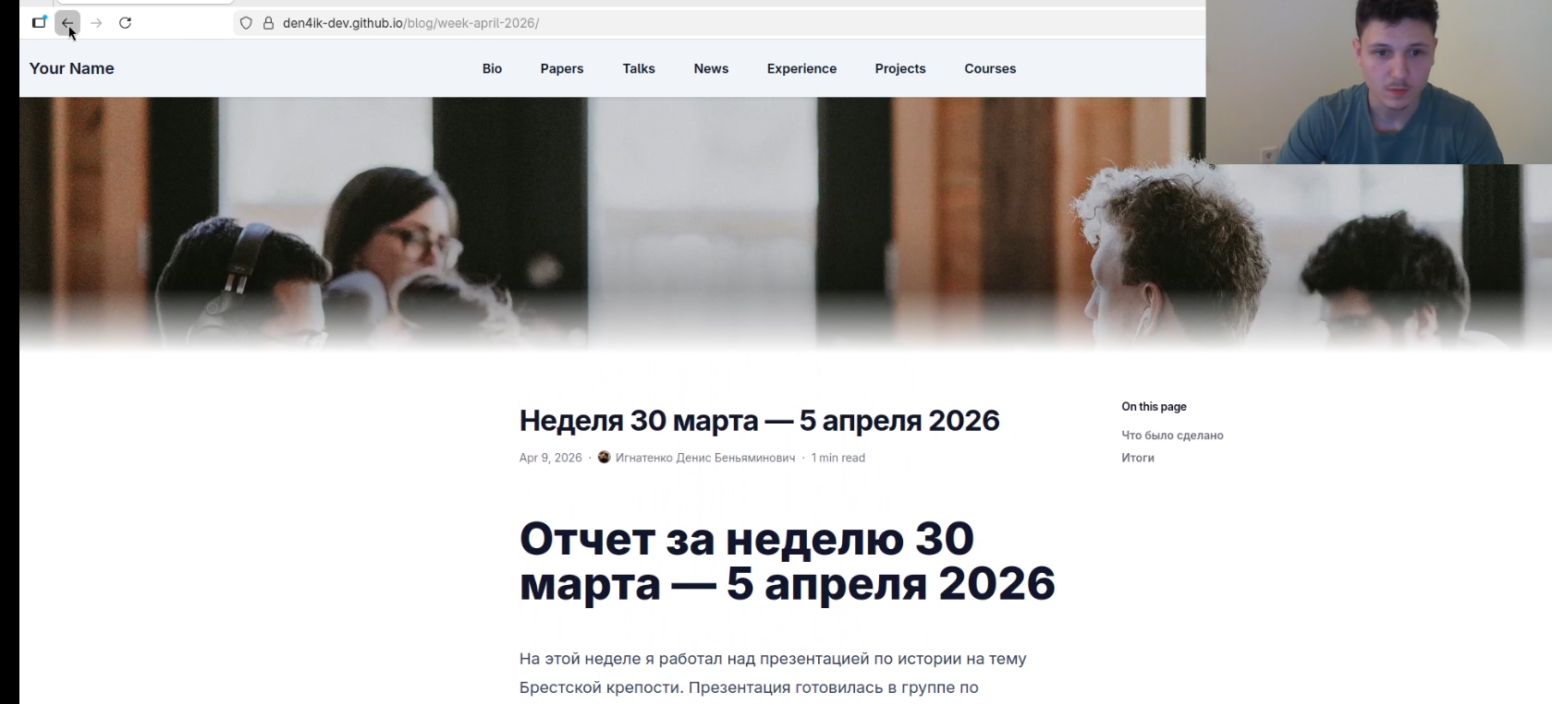
Рис. 6: Просмотр поста по прошедшей неделе на сайте
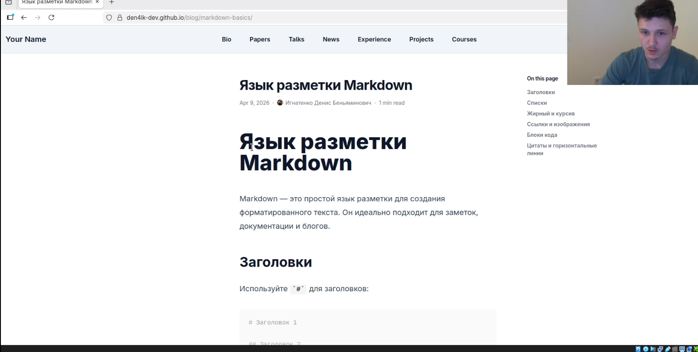
Рис. 7: Просмотр поста про Markdown на сайте
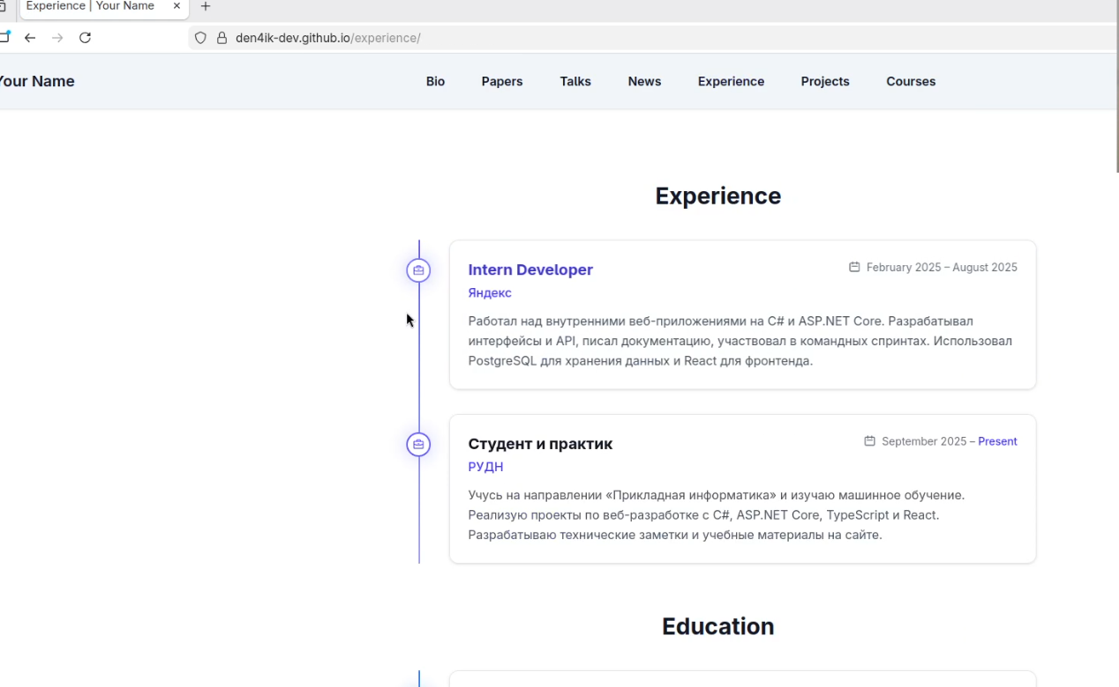
Рис. 8: Просмотр раздела с опытом на сайте
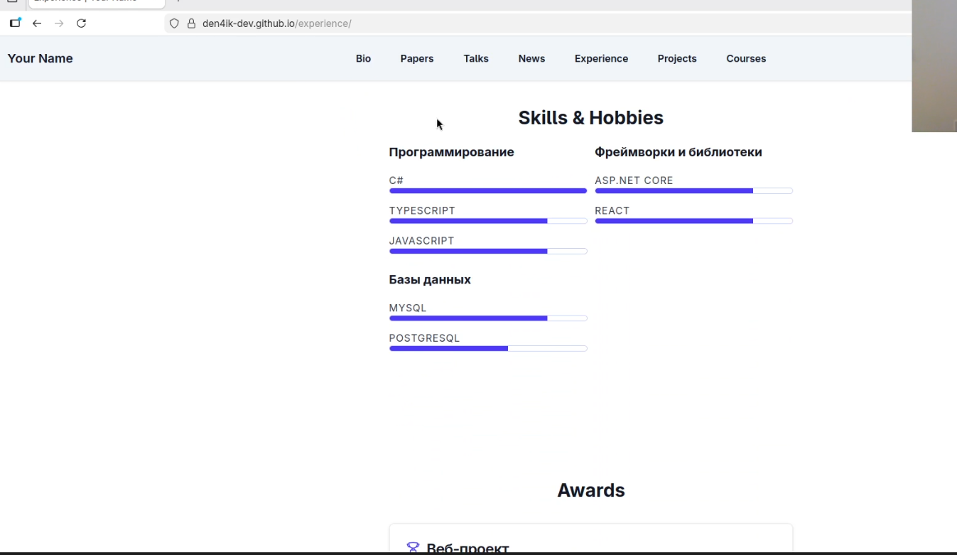
Рис. 9: Просмотр раздела с умениями на сайте
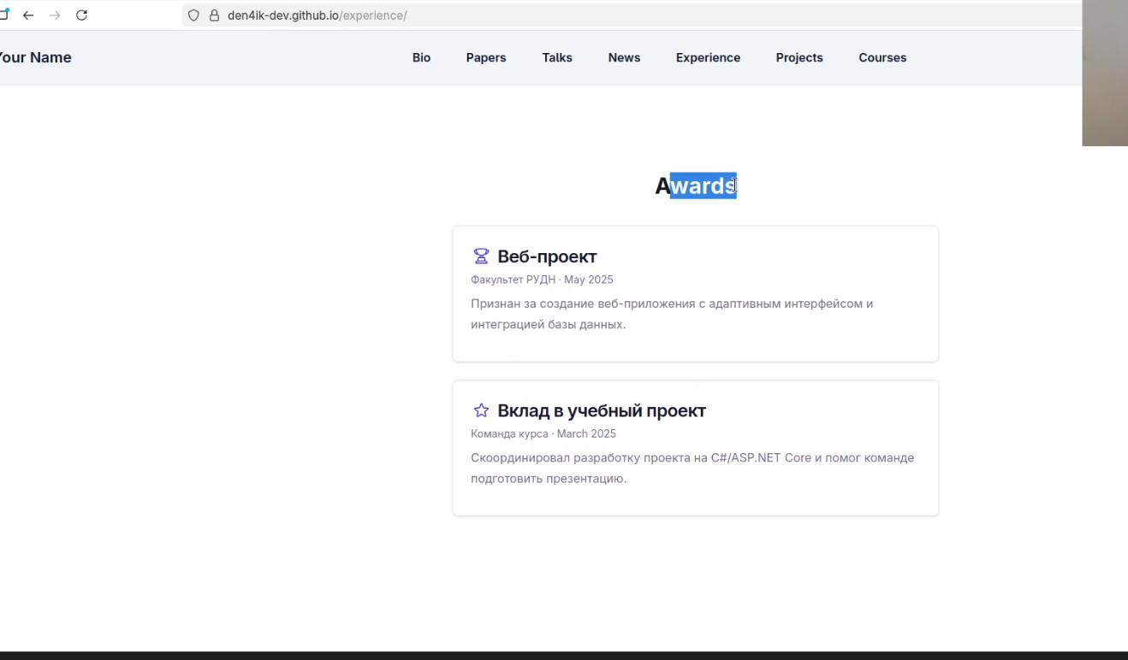
Рис. 10: Просмотр раздела с достижениями на сайте

4.7 Публикация изменений
После проверки результата фиксирую изменения в Git, отправляю их на GitHub и жду автоматического обновления сайта на GitHub Pages.
git add .
git commit -m "stage 3: add personal skills, achivments and expirience"
git push

5 Основные команды
Основные команды, использованные при выполнении проекта, представлены в таблице ¿tbl:commands?.
Основные команды {#tbl:commands}
Команда | Описание
hugo server | Запуск локального сервера разработки
git add . | Добавление всех изменений в индекс
git commit -m "stage 3: add personal skills, achivments and expirience" | Создание коммита
git push | Отправка изменений на GitHub

6 Выводы
В ходе выполнения третьего этапа индивидуального проекта я расширил профиль автора на персональном сайте: заполнил разделы skills, experience и awards, а также создал два новых поста — о прошедшей неделе и о языке разметки Markdown. После проверки на локальном сервере изменения были закоммичены, отправлены на GitHub и автоматически опубликованы через GitHub Pages. Сайт обновлён и содержит более полную информацию обо мне и моих материалах.

Список литературы

